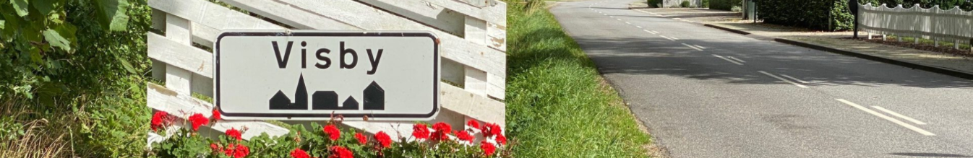
Visby Lokalråd
visbynet.dk og Infoland-app
kontakt@visbynet.dk

Multipladsen – et aktivt og uformelt mødested
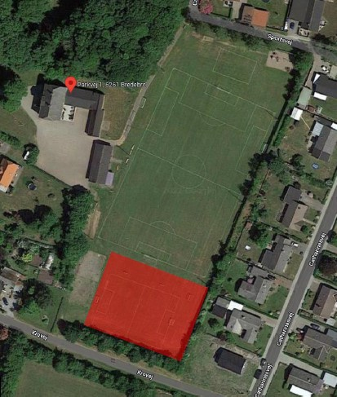
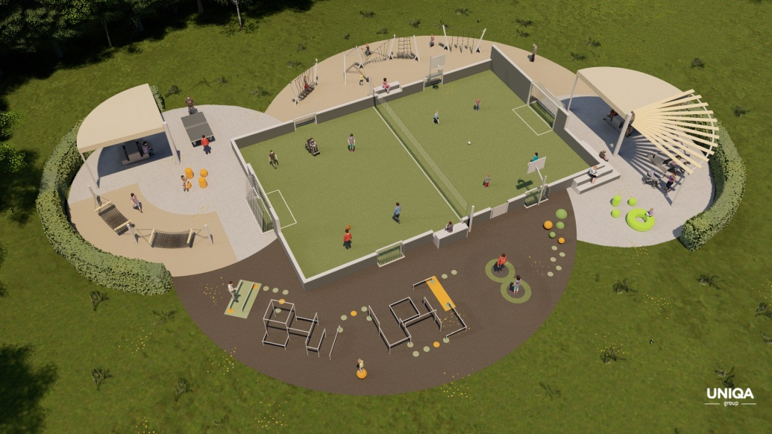

Multipladsen etableres i den sydlige del af Visbys eksisterende sportsplads.
Tæt på klubhus, forsamlingshus, daginstitution, spejderhus, parken og centralt i byen.
Tønder Kommune ejer grunden og har godkendt etablering af Multipladsen.

Tidsplan
 | 2022 |  |  |  |  |  |  |  |  |  |  | 2023
måned | 2 | 3 | 4 | 5 | 6 | 7 | 8 | 9 | 10 | 11 | 12 | 1 | 2 | 3 | 4 | 5 | 6 | 7 | 8 | 9 | 10 | 11 | 12
projektbeskrivelse | x | x
finansiering |  |  | x | x | x | x | x | x | x | x | x
bygge- og spildevandstilladelse |  |  | x | x | x | x
eventuel justering af projekt |  |  |  |  |  |  | x |  |  |  |  | x
Fase 1: dræning og jordarbejde |  |  |  |  |  |  |  |  |  |  |  |  |  | x | x
Fase 2: etablering Multiplads |  |  |  |  |  |  |  |  |  |  |  |  |  |  |  | x | x | x
indvielse |  |  |  |  |  |  |  |  |  |  |  |  |  |  |  |  |  |  | x
beplantning |  |  |  |  |  |  |  |  |  |  |  |  |  |  |  |  |  |  |  | x | x
formidling | x | x | x |  |  |  | x |  |  |  | x |  |  | x |  | x |  |  | x |  |  | x

Budget for projektet
Samlet finansieringsbehov foråret 2022 i 2022-priser: 1.973.000 kr. inkl. moms., ekskl. revision.
Visby Lokalråd er ikke fritaget for moms, og priserne er derfor inkl. moms.
aktivitet | Fase 1 og 3 | Fase 2
Fase 1 – etablering af stabilgrusbane som underlag
Jordarbejde  udgravning, dræning, etablering af stabil bund, flisebelægning | 310.000
Fase 2 – etablering af Multipladsen
DBU-Multibane 21 x 13 meter:  indbyggede siddepladser og siddemulighed på bander, bane med to alm. mål, fire streetmål, basketball-standere, net, boldvæg/klatrevæg, låge, montage |  | 480.000
Opholdsområde – fælles:  bordbænkesæt, opholdsmøbler, overdækning, delvis montage |  | 111.000
Opholdsområde – unge:  hængekøjer, bordtennisbord, bordbænkesæt, opholdsmøbler, overdækning, montage |  | 178.000
Parkourområde.  parkour-opstilling, opholdsmøbler, montage |  | 61.000
Trampolinområde  trampoliner, balancekugler, montage |  | 123.000
Klatreområde  klatrebane, klatrestativer, montage |  | 159.000
Gummibelægning  multibane 280 m2, parkour/legeområde 150 m2, alukant, montage |  | 486.000
Fase 2 - Etablering af Multipladsen - samlet budget |  | 1.598.000
Fase 3 - Beplantning | 65.000
Finansiering
Ansøgninger og donorernes afgørelser har krydset hinanden på rund af mange forskellige frister, så finansieringen af fase 2 oversteg det aktuelle budget med den sidste store bevilling fra Landdistriktspuljen. Det skal undersøges, om nogle fonde er indforstået med at finansiere en udvidelse af projektet med fase 2.a.
fond/pulje | ansøgning | status | bevilling
Fase 1 og 3 Jordarbejde og beplantning
LAG Haderslev-Tønder | 187.500 | bevilget | 187.281
Egenfinansiering lokalt | 187.500
Andreas Drenge |  |  | 6.732
KFUM Spejderne |  |  | 7.500
Visby Idrætsforening |  |  | 50.000
Visby Vinduer og Døre |  |  | 15.000
Visby Lokalråd |  |  | 42.487
Visby Byfest |  |  | 50.000
Frivilligt arbejde, timepris 100 kr. |  |  | 16.000
Finansiering af fase 1 og 3 | 375.000 |  | 375.000

fond/pulje | ansøgning | status | bevilling
Fase 2 – Multipladsen
Lokale- og Anlægsfonden | 200.000 | bevilget | 200.000
Nordea-fonden | 150.000 | bevilget | 150.000
Norlys Vækstpulje | 200.000 | bevilget | 200.000
Toosbuys Fond | 200.000 | bevilget | 200.000
UNIQA Støttefond | 106.250 | bevilget | 106.250
Tønder Kommune | 240.000 | bevilget | 240.000
Den Nordslesvigske Kvindeforenings Fond | 50.000 | bevilget | 25.000
Sparekassen Bredebro | 10.000 | bevilget | 5.000
Sydbank Fonden | 100.000 | bevilget | 25.000
Landdistriktspuljen, 2. halvår | 750.000 | bevilget | 750.000
GF Forsikring |  | bevilget | 5.000
Kreditbanken |  | bevilget | 5.000
Visby Ejendomme |  | bevilget | 15.000
Visby Lokalråd |  | bevilget | 7.513
Finansiering af fase 2 |  |  | 1.933.763
Følgende puljer og fonde har givet afslag på ansøgning om støtte:
fond/pulje | ansøgt beløb | afslag
Landdistriktspuljen- landsbyer i vindmølleområder | 750.000 kr. | juni 2022, grundet mange ansøgninger
Nykredits Fond | 209.000 kr. | maj 2022, ingen begrundelse
Hartmanns Fond | 100.000 kr. | august 2022, ingen begrundelse
A. P. Møllers Støttefond | 500.000 kr. | august 2022, ingen begrundelse
BHJ Fonden (ny ansøgning dec.2022) | 100.000 kr. | september 2022, måske urealistisk projekt

Projektets organisering
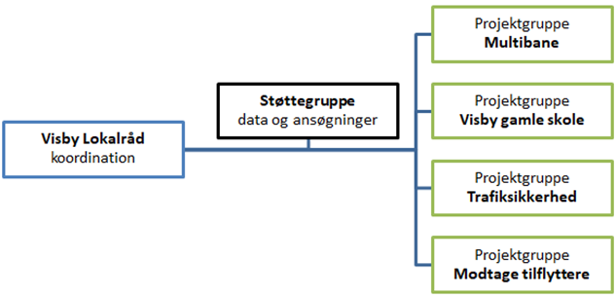
På et borgermøde i februar 2022 blev nedsat en projektgruppe med repræsentation fra Idrætsforeningen, Spejderne og folk med en vis teknisk indsigt. Alle har et stort lokalt netværk.
Medlemmer af Lokalrådet udfører en støttefunktion, og Lokalrådet koordinerer med bl.a. kommunen.

Formidling af projektet
Visby Lokalråd varetager driften af lokalrådets hjemmeside med tilhørende app, som stilles til rådighed af Tønder Kommune. Indholdet leveres primært af Lokalrådet. Lokalrådet udarbejder også fælles kalender for Visby til et husstandsomdelt månedsblad, Bindeleddet, i tidligere Bredebro Kommune.
Herudover er der oprettet en lukket facebookgruppe ”Os fra Visby”, som bruges af mange Visby’er, herunder Lokalrådet.
Formidling af Projekt Multipladsen indgår i den planlagte tids- og finansieringsplan. Den vil bestå af følgende aktiviteter:
- løbende information om projektets fremdrift på www.visbynet.dk og Os fra Visby
- information på Lokalrådets informationstavle ved byens købmand
- omtale af projektet i Lokalrådets halvårlige artikel i Ugeavisen, Tønder
- information i ”Bindeleddet”
- bidragsydere fremhæves med skiltning på den færdige Multiplads
- pressemeddelelse, når projektet er finansieret og i forbindelse med indvielsen
- politisk repræsentation ved indvielsen
Projektgruppen og Visby Lokalråd medvirker gerne til bidragsyderes eventuelle opfølgning og evaluering.

